“跆拳道精英”结班课程
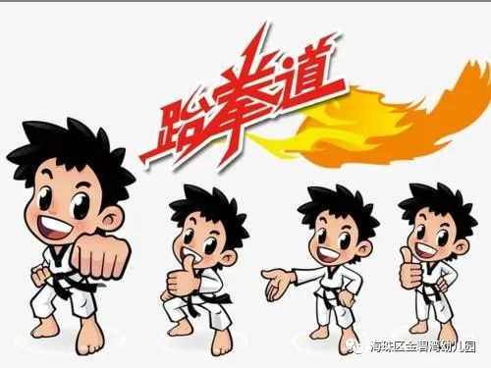
​跆拳道（韩文：태권도，英文：Taekwondo），是现代奥运会正式比赛项目之一。跆拳道起源于朝鲜半岛，早期是由朝鲜三国时代的跆跟、花郎道演化而来。跆拳道是经过东亚文化发展的一项韩国武术，以“始于礼，终于礼”的武道精神为基础。同时跆拳道有五大类：品势，竞技，击破，跆拳道舞，特技。
幼儿学习跆拳道可以使小朋友具备：认真，吃苦，礼貌，诚信的优秀品质；令小朋友从小懂得服从和忍耐，非但不会让学习者“好斗”，反而会令小朋友更加谦虚有礼，身心健康。让小朋友在日常生活中洁身自好，孝敬父母，宽厚待人，弘扬正气；系统的跆拳道训练，既能放松紧绷的神经，也能促进学习效果，远离网络游戏和其他不良嗜好的诱惑；持续的训练能促进骨骼的生长，提高心肺功能，让身材挺拔，修长，充满活力。
课程花絮
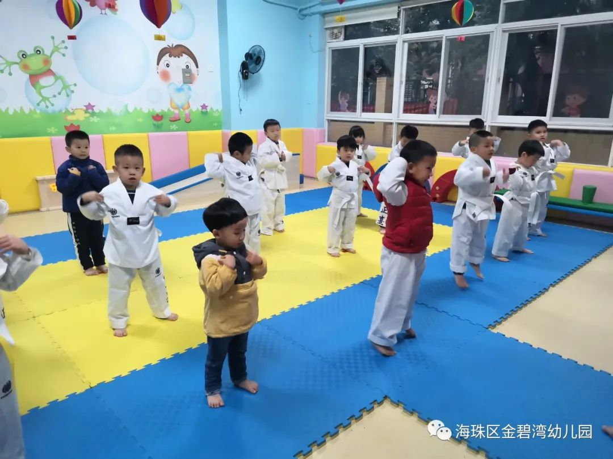
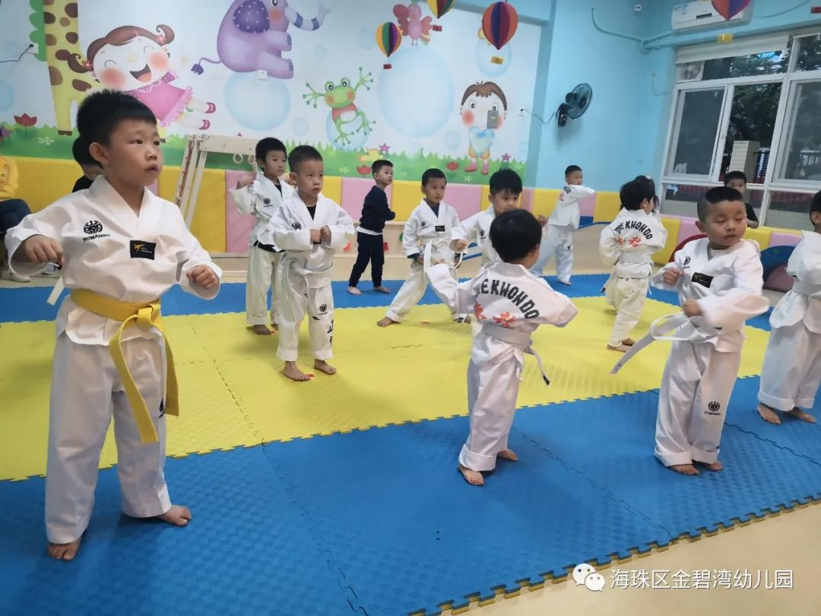
一开始需要先做充足的关节运动和热身运动，保护好孩子的全身关节，以免小朋友在训练中受伤。
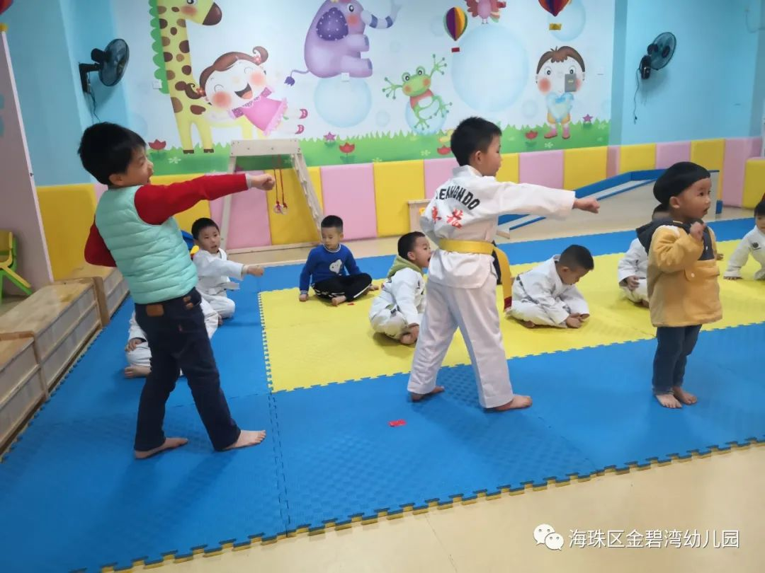
我们先来看师兄们的示范品势的动作吧！通过品势训练，可以促进锻炼孩子的思维能力和记忆力，在以后的学习有很大的帮助！
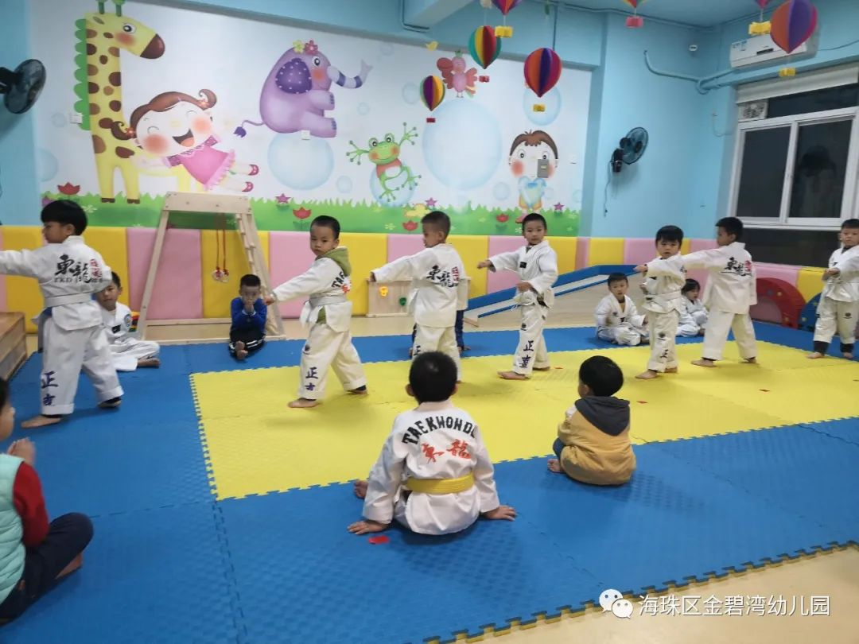轮到师弟师妹们来做品势的动作啦！整齐划一，每一下都用尽全力打出了力量！
通过使用跆拳道的基础动作编排成的跆拳道操，进行练习，让小朋友能更加容易和深刻记住基础动作，在往后的学习起到很大的作用！
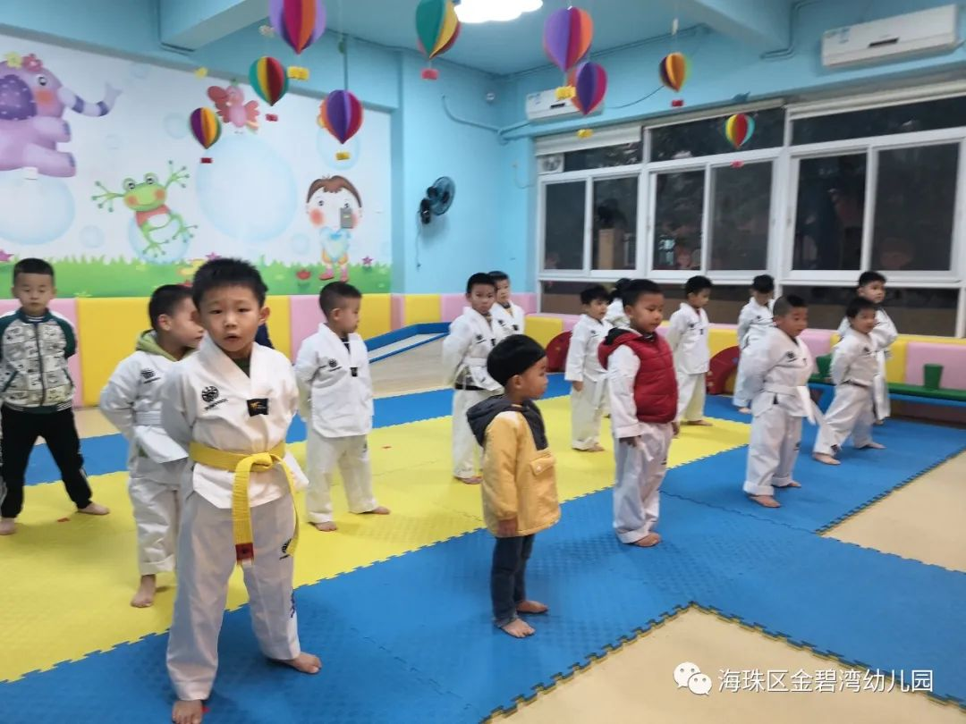
小朋友通过学习跆拳道，增强体质，身心各方面都得到了增强，也能从中感受到学习跆拳道的乐趣！相信我们的跆拳道课程能给孩子们带来很大的收获和改变！

